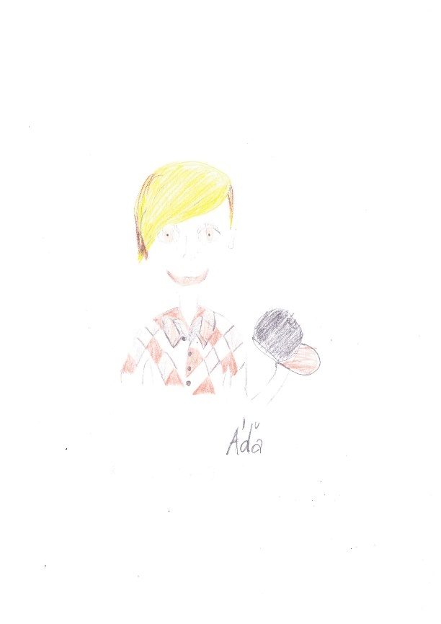**RADOSTNÍ SPORŤÁCI**

**Adam:** „Jmenuji se Adam a je mi 12 let. Chodím do šesté třídy a baví mě sport, hlavně parkour a florbal. Kdybych si teď mohl přát cokoliv, tak by to bylo mít 10 000 odběratelů na mém youtube kanálu. Až budu dospělý, chtěl bych být řidičem metra. Projekt Kámoš pro mne znamená kamarády, práci a spolupráci. Mým největším zážitkem v projektu byla návštěva leteckého simulátoru, kde jsem se mohl alespoň na chvíli stát pilotem válečného letounu. **Naše kámošská dvojice se jmenuje Radostní sporťáci.“**

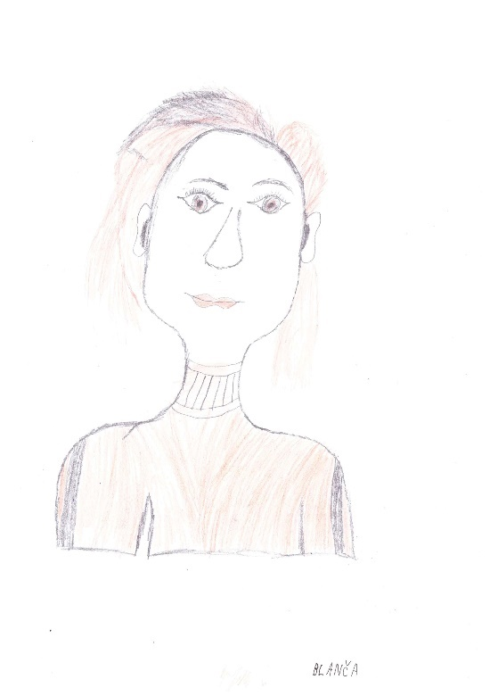**Blanka:** „Jmenuji se Blanka a studuji sociální práci a charitativní činnost. Je mi 24 let a baví mě sport, vaření a čtení. Ráda jsem v kontaktu s dětmi a baví mě dětem dělat radost. Uvědomuji si, že setkávání s mými malými Kámoši dělá radost nejen mě, ale hlavně jim. Cítím, že je to pro ně přínosné ve spoustě ohledech a to mne naplňuje. Velkým zážitkem pro mne i pro Terezku byla společná návštěva Petřína, kde jsme z rozhledny měly možnost pozorovat vzducholoď a v zrcadlovém bludišti jsme si zahrály na schovávanou. **Naše kámošská dvojice se jmenuje Radostní sporťáci.“**